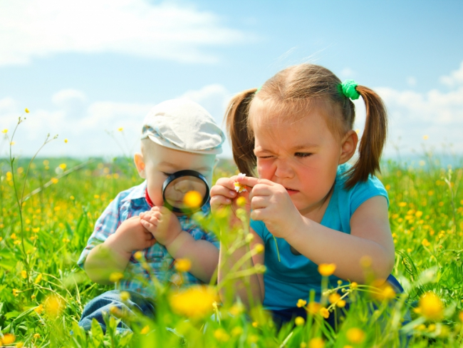
Консультация для воспитателей «Значение дидактических игр в экологическом воспитании дошкольников»
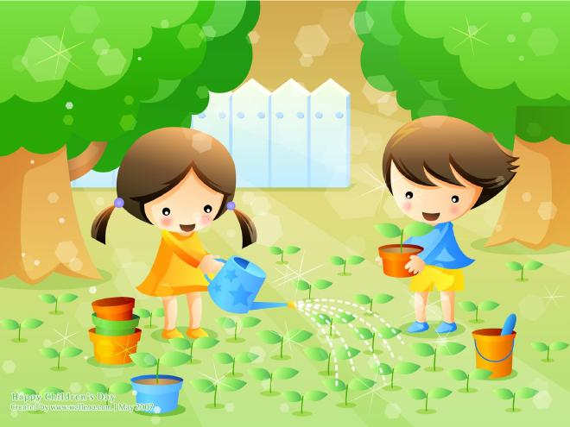
В настоящее время из-за ухудшения окружающей среды возникла необходимость в повышении экологической грамотности каждого человека независимо от его возраста. Воспитание сознательного, бережного отношения к природе необходимо начинать с дошкольного возраста. Экологическое образование оказывает на развитие личности ребенка многообразное воздействие, поскольку носит комплексный характер, включает: нравственное, интеллектуальное, эмоциональное, эстетическое, трудовое, познавательное развитии. Грамотно организованная деятельность по экологическому воспитанию и образованию позволит не только сформировать у детей начала экологической культуры, но и эффективно осуществлять коррекцию имеющих отклонений. В условиях нарушения у детей механизмов самообразования необходимо постоянное сотрудничество с взрослыми, которое позволяет шаг за шагом проходить вместе с ребенком все необходимые степени развития, активизировать познавательный интерес, знакомить с окружающим миром природы, правилами экологически грамотного поведения. Успехов в работе с детьми можно достичь, опираясь на ведущую деятельность – игру. Дидактические игры экологического содержания можно рассматривать как метод интеллектуального развития ребенка. Дидактические игры позволяют самостоятельно действовать в определенной ситуации, делать собственные открытия. Создают условия для развития мыслительных операций, решения логических задач, приобретения опыта мыслительной деятельности. Развивают произвольную сферу, учат преодолевать трудности в решении поставленных задач. Активизируют творческую и познавательную деятельность. Развивают кругозор, кроме того позволяют формировать представления об окружающем мире природы: взаимосвязи живого и неживого, многообразии форм жизни, нормах и правилах поведения в природе. Дидактические игры способствуют решению следующих задач: развитие логическое мышления, умение рассуждать, делать умозаключения. Формирование мыслительных операций: сравнение, обобщение, анализ, синтез. Закрепление и расширение экологических представлений. Воспитание интереса к окружающему миру природы. Формирование первоначальных навыков экологически грамотного и безопасного для природы и для самого себя поведения. Методика проведения дидактических игр требует от воспитателя большого педагогического мастерства. Знакомство с дидактической игрой должно быть тщательно продумано и четко организованно.
- Прежде всего, взрослый должен осознать и сформулировать цель игры (какие умения и навыки дети освоят в процессе игры)
- Чтобы дидактическая игра заинтересовала детей и решила ту учебную задачу, которую она признана решить, должна быть проведена предварительная работа.
- Затем следует знакомство с правилами игры, её содержанием. Игра должна быть преподнесена детям точно, правила не должны быть многословны, а результат игры должен быть понятен.
- Если игра имеет несколько вариантов, то они должны быть расположены по возрастающей степени трудности и следующий вариант должен быть дан только тогда, когда хорошо усвоен менее сложный.
- Важен правильный темп игры. Очень быстрый темп игры может привести к тому, что вместо того, чтобы думать, дети будут давать ответ наугад. А замедленный темп может снизить интерес детей к игре.
- Во время игры не следует делать длительных нравоучений, так как это нарушает игровое действие, интерес к игре ослабевает.
- Если игра сложна по содержанию и содержит несколько правил, игру следует проводить по этапам.
- Дать возможность участвовать в игре каждому ребенку, Если действия выполняют часть детей, то остальные берут на себя роль контролеров, судей.
- Необходимо предусмотреть, какие изменения можно внести в игру, чтобы повысить активность и интерес детей.
- Для ребенка более слабого, необходимо подбирать посильное для него задание (и наоборот) .
- Во время игры не следует сковывать их свободы, инициативы, активности, не посягать на их самостоятельность.
- И, наконец, важно продумать заключение, подведение итогов после проведения дидактической игры. Большое значение имеет коллективный анализ.
Дидактические игры экологического содержания могут быть использованы с детьми старшего возраста в различных видах деятельности: на занятиях, прогулках, экскурсиях, в свободной деятельности, а так же дома.

Составитель: Воспитатель первой квалификационной категории
Корнакова Наталья Владимировна

